**Муниципальное Бюджетное Дошкольное ОбразовательноеУучреждение «Кищинский детский сад « Радуга»**

**Утверждаю:**

**Заведующий МБДОУ»**

**________________________ А.М.Ибрагимов**

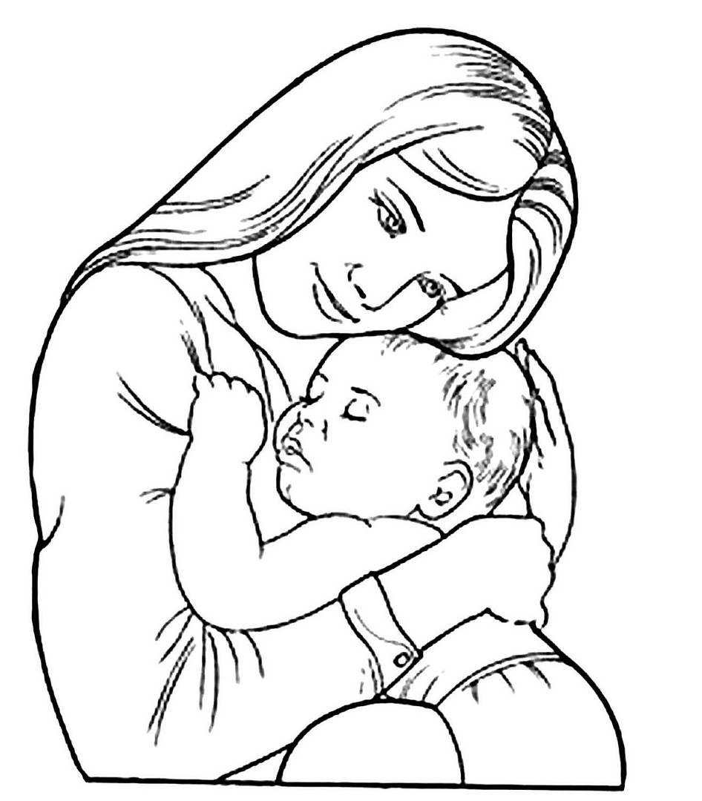

**Открытое занятие в старшей группе.**

**« День Матери»**

Воспитатель. Магомедова Нуржиган Ибрагимовна.

2021г.

Задачи:

- Уточнить и расширить представление детей о всенародном празднике *«****День Матери****»*.

- Продолжить учить сгибать квадратный лист в разных направлениях.

- Упражнять в употреблении простых и сложных предложений.

- Закрепить умение выразительно читать стихотворения о маме.

Воспитательные:

- Воспитывать аккуратность, любовь и уважение к маме, желание заботиться о ней.

Предварительная работа:

- заучивание стихотворений о маме

- беседы о маме

- заучивание и разбор по смыслу пословиц о маме

**Воспитатель**:

Здравствуйте, ребята!

                        Собрались все дети в круг,

                        Я твой друг и ты мой друг.

                        Крепко за руку возьмитесь

                        И друг другу улыбнитесь!

Давайте улыбнемся  друг другу и подарим  хорошее настроение.

Присаживайтесь на стульчики.*(Дети садятся на ковре полукругом)*

Воспитатель:

Ребята, я знаю вы любите отгадывать загадки,

Ребята! Отгадайте загадку:

Кто пришел ко мне с утра?

Кто сказал: «Вставать пора»?

Кашу кто успел сварить?

Чаю в пиалу налить?

Кто косички мне заплел?

Целый дом один подмел?

Кто цветов в саду нарвал?

Кто меня поцеловал?

Кто ребячий любит смех?

Кто на свете лучше всех? ( Ответы детей МАМА)

Воспитатель: А почему вы так думаете?

*(ответы детей)*

Дети: Потому что скоро **День Матери**.

Воспитатель: Верно, а что это за праздник? Что люди делают в этот **день**? *(Поздравляют мам)*

**Воспитатель:**Сейчас посмотрим, радуете вы маму или огорчаете своими поступками. Давайте поиграем в игру "Радость и огорчение"

Я буду называть поступок: если этот поступок порадует ваших мам - вы хлопаете в ладоши, если огорчит – топаете ножками.

• - Порвали книжку;

• - Одеваетесь без помощи взрослых;

• - Не захотели мыть руки перед едой;

• - Нарисовали и подарили маме красивый рисунок;

• - Разбросали по комнате все игрушки;

• - Помогли маме помыть посуду;

• - Убегали от взрослых;

• - Вы съели на завтрак всю кашу;

• - Покормили собаку или кошку;

**Воспитатель**: Вы молодцы, не огорчаете своих мам, а помогаете им и значит сильно их любите.

Давайте мы тоже похвалим свою маму, поиграем в игру *«Продолжи предложение»*

*(воспитатель начинает, дети продолжают)*

- Моя мама самая…

- Моя мама лучше всех умеет делать…

- Моя мама радуется, когда я…

- Моя мама огорчается, когда я…

- Мне нравится, когда моя мама…

**Воспитатель:** У меня есть волшебное сердечко, вы будете передавать друг другу сердечко, Звучит музыка с остановкой музыки ребенок, у которого в руках сердечко называет свои добрые дела: мою посуду, поливаю цветы, подметаю пол, вытираю пыль и т. д.

Физминутка *(стоя)*

Дружно маме помогаем

Пыль повсюду вытираем

Мы белье еще стираем

Прополощем, отжимаем

Подметаем все кругом

И бегом за молоком

Маму вечером встречаем

Двери настежь **открываем**

Маму крепко обнимаем.

- А теперь послушайте, как заботятся о маме наши девочки.

Стихотворения Благининой *«Мама спит»*

Мадина.

- Мама спит, она устала

Ну и я играть не стала

Я волчка не завожу

Я уселась и сижу.

Марем.

Не шумят мои игрушки

Тихо в комнате пустой

А по маминой подушке

Луч крадется золотой.

Патимат.

И сказала я лучу:

- Я тоже двигаться хочу

Я бы многого хотела

Вслух читать и мяч катать

Я бы песенку пропела

Я б могла похохотать

Да мало ль я чего хочу!

Но мама спит и я молчу.

Перизат.

- Луч метнулся по стене

А потом скользнул по мне

- Ничего – сказал он будто –

Посидим в тишине.

Воспитатель: Вы сказали, что в этот **день** принято дарить еще подарки мамам. Я предлагаю сделать вот такую красивую **открытку***(показываю)*.

Присаживайтесь на свои рабочие места.

*(Дети садятся за столы)*

Воспитатель: Сели красиво и правильно.

Показываю процесс. Далее дети самостоятельно делают цветок и клеют его.

Воспитатель: Дети, покажите какие **открытки у вас получились**.

- Как вы думаете, понравится маме ваш подарок? *(да)*

- Я тоже так думаю. Молодцы.

- Что нового на **занятии вы узнали**?

- Что мы еще делали?

- Что больше всего запомнилось?

- Молодцы, ребята, вы сегодня хорошо занимались.